Евгений Попов
http://evgeniypopov.com/

Как первым узнавать о недоступности своего сайта?
Думаю не ошибусь, если скажу, что каждый опытный владелец сайта сталкивался с ситуацией, когда его сайт на какое-то время становился недоступным, и ни он сам ни остальные посетители не могли на него зайти.
Причины падения сайта могут быть самыми разными: от аварийных ситуаций у хостера до слишком большой нагрузки со стороны огромной армии людей, которые разом зашли на ваш сайт и начали смотреть на нем серию ваших бесплатных видеоуроков :)
В общем ситуация неприятная и осложняется она тем, что вы как владелец сайта можете даже и не знать, что ваш сайт недоступен и будете терять из-за этого деньги, репутацию, клиентов, подписчиков и так далее.
Особенно это относится к продающим сайтам. Если такой сайт "упал", вы не только теряете деньги, репутацию и все остальное, но и подводите партнеров, которые шлют к вам потенциальных клиентов и очень часто тратят на это свои деньги (например, рекламируя ваш сайт в системе "Яндекс.директ").
Помню, когда я сам несколько раз попал в такую ситуацию, я начал искать решения, которые бы отслеживали работоспособность моего сайта и мгновенно оповещали меня в том случае, если сайт недоступен.
С тех пор я перепробовал много вариантов, в том числе и западные сервисы и нашу яндекс.метрику, которая сама шлет смс если сайт недоступен (жалко что с большими задержками) и в итоге остановился пока на сервисе Пинг-Админ.
Процесс работы с сервисом простой:
1. Регистрируетесь.
2. Указываете за какими вашими сайтами сервис должен следить и с какой периодичностью должен их опрашивать (чем важнее для вас сайт тем меньше период нужно выбирать. Для обычных сайтов я ставлю 10 мин, для продающих - 2 минуты).
3. Указываете по какому каналу вас надо оповещать в случае недоступности вашего сайта (icq, sms, e-mail).
4. Указываете нужно ли вам слать ежедневные статистические отчеты по доступности вашего сайта.
5. На этом все. Теперь можете спать спокойно, потому что теперь вы знаете, что если ваш сайт "упадет", то именно вы узнаете об этом одним из первых и сможете оперативно принять меры.
Пока у этого сервиса нет дизайна в стиле web 2.0 и всяких красивых графиков, но зато он умеет все, что необходимо для моих целей и стоит сущие копейки (в зависимости от интервала проверки сайта — от 0,5 до 2$ за один сайт в месяц).
Все подробности по работе с этим сервисом вы найдете в коротком видеоуроке, который я для вас записал.

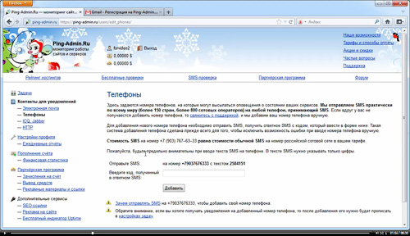
Время урока: 8 мин. 31 сек.
Размер: 14,3 Мб.

Смотреть урок в режиме онлайн на youtube.com
С уважением к Вам, Евгений Попов.


